ALGORÍTMICA NUMÉRICA: Examen Computacional 1 3S2MB 15 Octubre 2020

DURACIÓN: 75 Minutos
Ejercicio 1 (50 puntos)
Queremos aproximar la función cos(x) por dos aproximaciones:
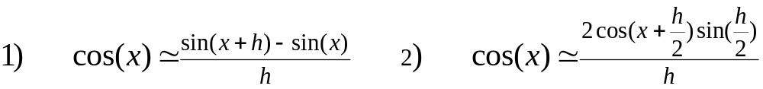

a) Calcular el error relativo al estimar cos(1.2) por ambas aproximaciones en función de los valores h=10^-n con n=[0 1 2 ...15]. Representar gráficamente el error relativo respecto a h utilizando la escalda adecuada para cada eje. Para el error de la aproximación 1 usar el formato ‘b-*’ y para la aproximación 2 ‘g-o’. ¿Qué aproximación utilizarías para valores de h<10⁻¹⁰? ¿Por qué? Justifica el error relativo para h=10⁻¹⁵ de la aproximación 1.

b) Para h=10⁻⁸, calcular las estimaciones de cos(x) para x=[0:0.1:pi] por ambas aproximaciones. Representar gráficamente el número de cifras significativas obtenidas para cada valor de x para cada aproximación (‘b*’ aproximación 1 y ‘go’ aproximación 2). ¿Cuál es el número máximo de cifras significativas obtenido por la aproximación 2? ¿Cuál es el número mínimo de cifras significativas obtenido por la aproximación 1 y para qué valor de x aproximadamente?

Ejercicio 2 (50 puntos)
Queremos aproximarnos al número π con la siguiente serie:
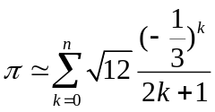
a) Dar una aproximación de π, sumando los 31 primeros términos de la serie (n=30) y calcular el error relativo. No usar ningún tipo de bucle (for, while, etc…) Volcar el resultado siguiendo el siguiente formato;

'El valor calculado sumando %d términos es de: %.21f para el valor de pi %.21f con un error relativo %e\n'

Sin realizar más cálculos, ¿Cuántas cifras significativas hemos obtenido? Justificar.

b) Implementar un bucle que nos permita conocer cuántos términos tenemos que sumar para obtener una aproximación de π con 13 cifras significativas. Se deben ir sumando términos en cada iteración hasta llegar a las cifras pedidas. En cada iteración mostrar la siguiente información:

'Sumando %d términos obtenemos %d cifras significativas \n'

¿Cuántos términos de la serie sumarías para obtener la mejor aproximación posible en Matlab? Justifica la respuesta.

c) Guarda en un vector el número de cifras significativas obtenidas en cada iteración del bucle del apartado anterior y realizar una gráfica del número de cifras significativas a medida que vamos sumando los términos de la serie. En general, ¿Cuántos términos tenemos que sumar para ganar 1 cifra significativa? Justifica tu respuesta.

